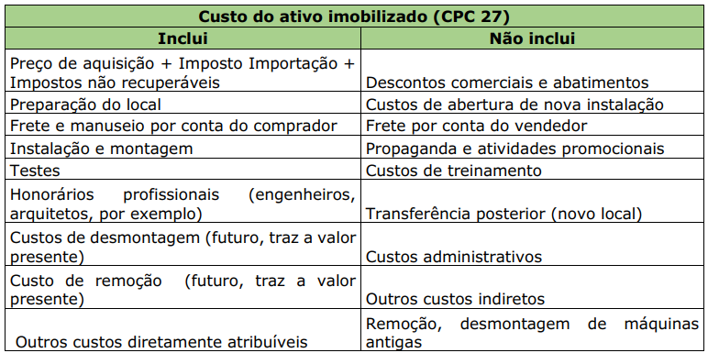
O reconhecimento dos custos no valor contábil de um item do ANC-Imobilizado cessa quando o item está no local e nas condições operacionais pretendidas pela administração.

No exercício do final da página 37, a pintura da parede foi considerada como despesa de conservação, logo não foi incluída no custo do ANC-Imobilizado.

Ativos sujeitos ao teste de recuperabilidade (impairment test) → ANC-Imobilizado e ANC-Intangível.

O teste de recuperabilidade (CPC 01) não se aplica a:
- estoques;
- ativos de contratos de construção;
- ativos fiscais diferidos;
- benefícios de empregados;
- instrumentos financeiros;
- propriedade para investimento mensurada a VJ;
- ativos biológicos mensurados a VJ;
- contratos de seguro; e
- ANC mantido para a venda.

Valor Recuperável → maior entre valor líquido de venda e valor em uso.
- Valor em uso → VP dos fluxos de caixa futuros esperados que devem advir de um ativo ou de unidade geradora de caixa.

Cálculo do valor em uso → valor presente da venda dos produtos oriundos do ativo + valor de venda do ativo ao final do período.
- Se a questão trouxer:
  - valor de venda do ativo ao final da vida útil (31/12/20X1): R$ 20.000; e
  - valor em uso em 31/12/X1: R$ 100.000;
- isso significa que os R$ 20.000 já estão inclusos nos R$ 100.000, logo o valor em uso será R$ 100.000 mesmo, e não R$ 120.000.

